**期末检测卷**

一、填空。(每空1分，共21分)

1．计算65＋360÷(20－5)时，应先算(　　　)，再算(　　　)，最后算(　　　)。

2．下图中，(　　　　　　)从左面看到的图形都是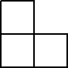。

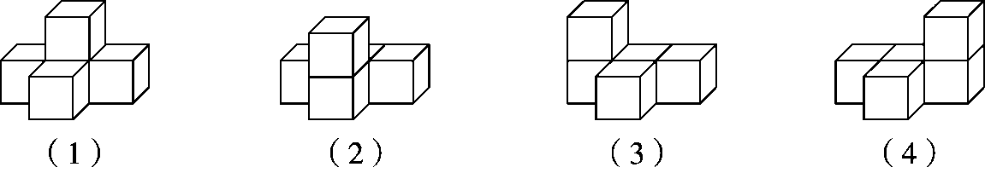

3．由4个一、9个十分之一、8个百分之一组成的数是(　　)，读作(　　　　)；把这个小数改写成以千分之一为计数单位的数是(　　　)；保留一位小数是(　　)。

4．在里填上“>”“<”或“＝”。

1.992.0　4.8 kg4 kg 80 g　96÷(12＋4)×296÷[(12＋4)×2]

5．10.2平方千米＝(　　　)公顷　　　6.05 kg＝(　　)kg(　　)g

6．若一个三角形的一个角是80°，其他两个角都是(　　)°时，它是一个等腰三角形。

7．一个等腰三角形的周长是24 cm，其中一条边长6 cm，那么另外两条边的长分别是(　　)cm和(　　)cm。

8．将3.75先缩小到它的，再扩大到新数的100倍后是(　　　)。

9．用简便方法计算404×25时，404×25＝400×25＋4×25这里运用了(　　　)律，404×25＝101×(4×25)这里运用了(　　　　)律。

10．四年级三个班参加了“我为环保做贡献”回收塑料瓶的活动，四(1)班、四(2)班平均每班回收塑料瓶36个，要想使三个班平均每班回收塑料瓶38个，则四(3)班要回收塑料瓶(　　)个。

二、判断。(对的画“√”，错的画“×”)(每题1分，共5分)

1．4.7和4.70的大小相等，意义相同。 (　　)

2．0.56扩大到它的10倍等于560缩小到它的。 (　　)

3．三角形最大的角不可能小于60°。 (　　)

4．在80.08中，十位上的8是百分位上8的100倍。 (　　)

5．平平5次跳绳的总成绩是375下，他每次跳绳的成绩都是75下。 (　　)

三、选择。(将正确答案的序号填在括号里)(每题1分，共5分)

1．下列各式简便计算错误的是(　　)。

A．25×32×125＝25×4＋125×8 B．350÷14＝350÷7÷2

C．12.8－(12－7.2)＝12.8＋7.2－12 D．88×125＝11×(8×125)

2．右面两个图从(　　)观察到的形状相同。

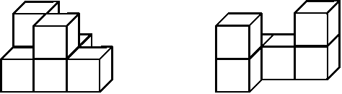

A．左面 B．前面

C．上面 D．以上都不对

3．用三根长度为整厘米数的小棒围成一个三角形，如果其中两根小棒分别长8 cm、10 cm，那么第三根小棒最短是(　　) cm。

A．3 B．9 C．17 D．2

4．解放军叔叔进行野外训练，晴天每天行25 km，雨天每天行15 km，8天共行了180 km。这期间雨天有(　　)天。

A．8 B．6 C．2 D．4

5．小芳在计算99×27时，将算式转化成(99＋1)×27进行计算，计算的结果与正确的结果比(　　)。

A．不多不少 B．多了27 C．少了27 D．多了99

四、计算。(28分)

1．直接写得数。(每题0.5分，共5分)

35×4＝ 37＋56＝ 0.17×100＝ 4÷100＝ 5.6＋3.6＝

96÷8＝ 120－65＝ 8－0.76＝ 25÷100＝ 2.8＋1.06＝

2．计算下面各题，能简算的要简算。(每题3分，共18分)

[180＋19×(106＋74)]÷60 40.65－(7.38＋16.85)

87×47＋53×87 73.72－(36.28＋3.72)

[780÷(128－113)]×45 210÷14÷5

3．在下面四边形*ABCD*中，∠2＋∠4＝90°，∠1＝110°，∠2＝50°，你能求出∠3的度数吗？(5分)

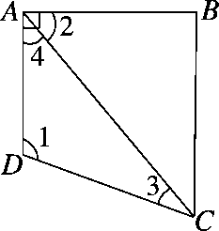

五、按要求画一画。(每题3分，共6分)

1．画出左面的几何体从不同方向看到的图形。

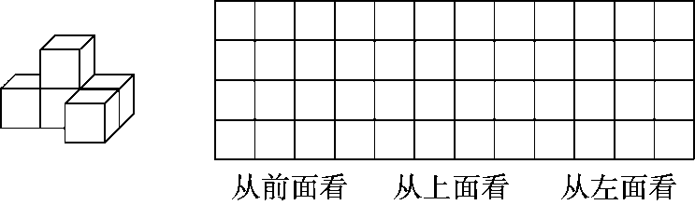

2．先补全这个轴对称图形(以虚线为对称轴)，然后画出这个图形先向上平移2格，再向右平移7格后的图形。

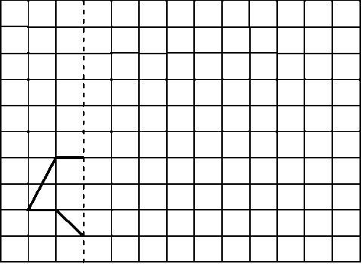

六、解决问题。(每题7分，共35分)

1．爸爸的身高是1.78 m，洋洋的身高是1.36 m，洋洋站在凳子上时比爸爸高0.12 m。凳子有多高？

2．水果批发市场运回荔枝和葡萄各32箱，荔枝每箱24 kg，葡萄每箱26 kg，批发市场运回荔枝和葡萄共多少千克？

3．电影院的电影票分甲等和乙等两种，甲等票每张售30元，乙等票每张售20元，学校买回14张电影票共用了360元。买了甲等票和乙等票各多少张？

4．4名教师带领53名学生去划船，票价如下表。

怎样租船最省钱？至少需要多少钱？

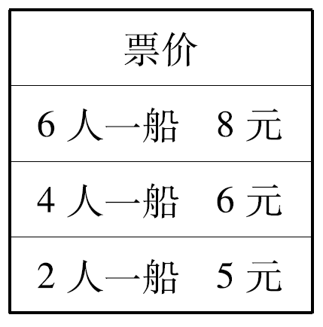

5．有5个数，前三个数的平均数是85，后三个数的平均数是80，这五个数的平均数是81，第三个数是多少？

**答案**

一、1.减法　除法　加法

2．(1)(3)(4)

3．4.98　四点九八　4.980　5.0

4．＜　＞　＞

5．1020　6　50

6．50　7.9　9　8.37.5

9．乘法分配　乘法结合

10．42

二、1.×　2.√　3.√　4.×　5.×

三、1.A　2.A　3.A　4.C　5.B

四、1.140　93　17　0.04　9.2　12　55　7.24　0.25　3.86

2．60　16.42　8700　33.72　2340　3

3．∠3＝180°－110°－(90°－50°)＝30°

五、1.略

2.

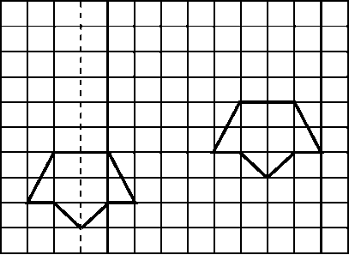

六、1.1.78＋0.12－1.36＝0.54(m)

2．(24＋26)×32＝1600(kg)

3．乙等票：(30×14－360)÷(30－20)＝6(张)

甲等票：14－6＝8(张)

4．(53＋4)÷6＝9(条)……3(人)

9×8＋6＝78(元)

租6人船9条，4人船1条最省钱。至少需要78元钱。

5．85×3＋80×3－81×5＝90